K-fold cross validation
2018.07.11

작성자 | 검토자 | 승인자
이가영, 변구훈

© Copyright 2018 Medicisoft Co.,Ltd.

1. K-fold cross validation 2
2. 참고 문헌 6

K-fold cross validation

정의
- k개의 fold를 만들어서 진행하는 교차 검증이다.
- 데이터의 양이 충분치 않을 때, 분류기 성능 측정의 통계적 신뢰도를 높이기 위해서 쓰는 재 샘플링을 하는 기법 중 가장 대표적인 방법이다.
  - Machine learning을 할 때 사용자가 가지는 데이터는 오직 훈련집합과 테스트집합뿐이며, 집합 내에 샘플의 수가 무한정 제공 될 수 없기 때문에 사용하는 방법이다.
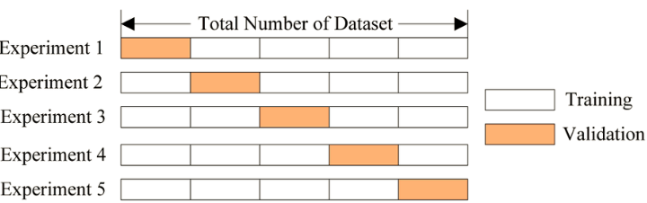
그림 1) 5개의 fold로 나눴을 때의 검증

원리
- 데이터 셋을 k개의 같은 크기로 나눈 다음에 하나의 부분씩을 test set으로 사용하여 k개의 test performance를 평균으로 내는 것을 의미한다.
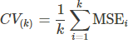
식 1) k-fold cross validation

사용 과정
- 기존의 과정과 같이 Training set과 test set을 나눈다.
- Training을 k개의 fold로 나눈다.
- 한 개의 fold에 있는 데이터를 다시 k개로 쪼갠 다음, k-1개의 training data, 마지막 한 개는 validation data set으로 지정한다.
- 모델을 생성하고 예측을 진행하여, 이에 대한 에러 값을 추출한다.
- 다음 fold에서는 validation 셋을 바꾸어서 지정하고, 이전 fold에서 validation 역할을 했던 set은 다시 training set으로 활용한다.
- 이것을 k번 반복한다.
- 각각의 fold의 시도에서 기록된 error를 바탕(error들의 평균)으로 최적의 모델(조건)을 찾는다.
- 해당 모델(조건)을 바탕으로 전체 training set의 학습을 진행한다.
- 해당 모델을 처음에 분할하였던 test set을 활용하여 평가한다.
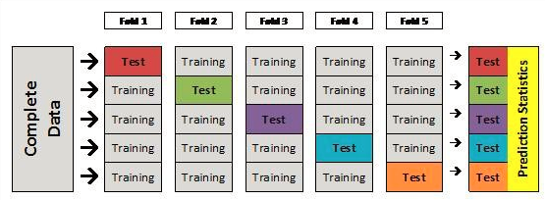
그림 2) 5개의 fold로 나누었을 때의 test와 training 과정
  - Train data를 5개의 fold로 나누었다.
  - 첫 번째의 시도에서는 fold 2~5가 train datd로 fold 1이 validation fold로 지정되었다.
  - Fold 2~5에 대하여 각 hyperparaameter의 값을 변경해가며 모델을 학습시킨 후 fold 1에 대하여 모델의 결과를 얻는다.
  - 이러한 방법으로 2~5번째 시도를 모두 마무리하여 각 시도에서의 hyperparameter들의 평균을 구한다.
  - 전체 train data를 이용하여 앞서 얻은 hyperparameters를 갖는 모델을 학습시킨 후 test data로 이를 검증한다.

K-fold validation의 장점
- 총 데이터의 개수가 적은 데이터 셋에 대하여 정확도를 향상시킬 수 있다.
  - 이는 기존에 training/validation/test 세 개의 집단으로 분류하는 것보다, Training과 test로만 분류할 때 학습 데이터 셋이 더 많기 때문이다.

K-fold validation의 단점
- 일반적인 training set/test set을 통해 진행하는 학습법에 비해 시간 소요가 크다.

K-fold validation Example
- 개발환경
  - 사용언어 : Python 2.7
  - OS : Ubuntu 16.04
  - 사용된 라이브러리 설치
    - $ sudo pip install pandas
    - $ sudo pip install -U scikit-learn

- 모든 기계 학습 분류 모델을 평가하여 데이터 세트를 테스트 데이터와 학습 데이터로 분분리하는 것 일반적이다. 100개의 데이터 세트가 있으면 20개의 행을 테스트 데이터로 사용하고 나머지 80개의 행은 학습 데이터로 사용한다. 다음 예제에서 사용하는 데이터 세트는 iris_data.csv파일을 사용한다. 꽃잎의 너비, 꽃잎이 길이, 꽃잎 길이와 꽃잎 너비를 사용하여 식물의 종류를 예측하려고 할 것이다. 일반적인 80:20 분할을 통해 데이터 집합을 분할하여 시작한다.
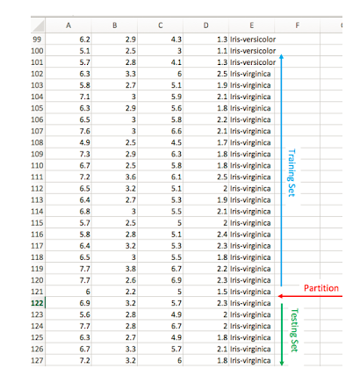

- cross_validation_example.py 실행
  - 적절한 계층화 된 k-Folds cross validation 출력 결과
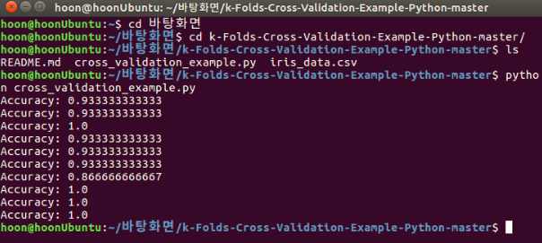

- cross_validation_example2.py 실행
  - 모든 폴드의 결과를 final_red_y 및 expected_y 목록으로 결합하여 비교할 수 있는 분류 기준 정확도의 척도를 얻는다.
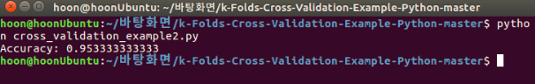

참고 문헌

K-fold cross validation(교차검증) 정의 및 설명
http://nonmeyet.tistory.com/entry/KFold-Cross-Validation%EA%B5%90%EC%B0%A8%EA%B2%80%EC%A6%9D-%EC%A0%95%EC%9D%98-%EB%B0%8F-%EC%84%A4%EB%AA%85

K-fold cross validation, k겹 교차검증
http://ddiri01.tistory.com/208

K-fold cross validation
https://smlee729.github.io/r/machine%20learning/2015/03/19/2-k-fold-cv.html

[Artificial intelligence / posts ] 교차검증 (cross-validation)
http://cinema4dr12.tistory.com/1275

[Artificial intelligence / posts ] 교차검증 (cross-validation)
http://cinema4dr12.tistory.com/1275

[Kent MacDonald Data Science/ posts ] k-Folds Cross Validation in Python
http://www.kmdatascience.com/2017/07/k-folds-cross-validation-in-python.html

